Presse Information ▪ Press release
Digitalisierung in der Energiewirtschaft
Eine weitere Neuheit zur Energie-Automatisierung
(Wohlen AG, Januar 2018) Im Bereich der Energieautomatisierung und somit auch im Kontext der Digitalisierung, führt die Camille Bauer die nächste Leistungsstufe des CENTRAX CU3000 und CU5000 ein. Nebst der Ausführung „BASIC“ ist nun zusätzlich die Variante „ADVANCED“ erhältlich. Als 2-IN-1-Gerät vereint der CENTRAX in einem Gehäuse die Funktionalität eines hochpräzisen Messgerätes zur Überwachung elektrischer Grössen mit den Möglichkeiten einer frei programmierbaren SPS. Dabei kommt die Entwicklungsumgebung CODESYS zum Einsatz, mit der Applikationen in der Industrieautomation nach dem Standard IEC 61131-3 erstellt werden können.
CENTRAX CU3000 oder CU5000 im vernetzten Anwendungsbeispiel mit CODESYS Entwicklungsumgebung
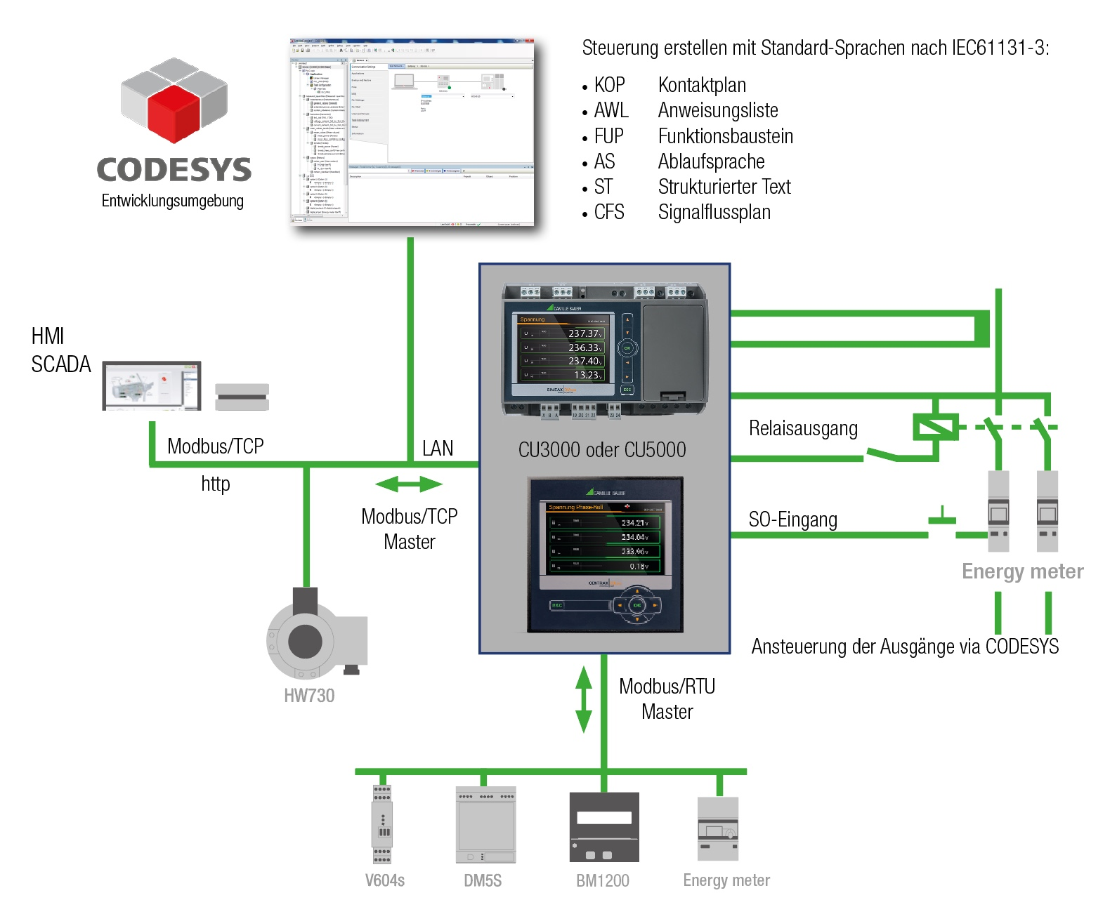

Neue Modbus-Master Funktionalität
Für die Schnittstellen RS-485 als auch Ethernet kann der CENTRAX nun auch von beliebigen Modbus-Geräten Messwert- oder Status-Informationen abfragen und weiter verarbeiten. Dabei erfolgt die Abfrage entweder via Modbus/TCP oder Modbus/RTU. Dazu ist eine umfangreiche Bibliothek vordefinierter Modbus-Geräte verfügbar, womit die Einbindung der gewünschten Information deutlich vereinfacht wird. Zudem werden dabei Definitions-Fehler der Abfragen vorab ausgeschlossen.

Frei nutzbares Modbus-Abbild
Es stehen bis zu 1000 Register für die anwenderspezifische Messwertabbildung und bis zu 200 Status-Informationen (Coils) zur Verfügung. Der Anwender kann so die Daten seiner Steuerungsanwendung universell für übergeordnete Systeme (z. B. SCADA, Daten Management System etc.) bereitstellen und ist dadurch extrem flexibel.

Kosten und Nutzen
Durch die neu zugeführten Funktionalitäten der Ausführung „ADVANCED“ und des bestehenden 2-IN-1 Ansatzes, liegt der Vorteil in der Kosten-Nutzen-Betrachtung deutlich auf der Hand. Durch die Integration eines hochpräzisen Messgerätes mit einer Soft-SPS in einem Gehäuse reduziert sich alleine der Komponentenaufwand um 50%. Dabei werden beschaffungs- und logistikintensive Prozesse optimiert. Hinzu kommt, dass sich der Planungs- und Umsetzungsaufwand durch den funktionalen Zusammenschluss sofort zeitlich als auch monetär positiv auswirkt. Auch in den verschiedensten Digitalisierungsstufen wie z.B. Local Automation (Abfragen von Daten manuell vor Ort und bei Bedarf), Remote Monitoring (gezielte, auf wenige spezifische Daten reduzierte Übermittlung via Powerline, EDGE, GPRS usw.) oder Remote Control (Fernüberwachung und deren Steuerung basierend auf breitbandiger Übertragung via LAN, LTE, Glasfaser, usw.), bietet der CENTRAX als dezentrale Einheit und aufgrund lokaler Intelligenz eine kostengünstige als auch universelle Lösung.

Mögliche Anwendungen
Der CENTRAX findet überall dort Verwendung, wo unter den Gesichtspunkten einer präzisen Messung zusätzlich Steuerungs- und regelungstechnische Applikationen durchgeführt werden sollen. Dies z. B. bei der nachträglichen Digitalisierung von Laststufenschaltern, der kontrollierten Überwachung und Regelung von Transformatoren gegenüber Überlast, der effektiven Lastregelung an Aufzügen zur Effizienzoptimierung, Zeitsteuerungen für Strassenbeleuchtungen usw.

Weitere Informationen unter: http://www.camillebauer.com/centrax-de

------------------------------------------------------------------------------------------------------------------------------------

Anzahl Zeichen (mit Leerschlägen): ca. 3208

Pressekontakt: Camille Bauer Metrawatt AG
Sascha Engel
Aargauerstrasse 7
CH-5610 Wohlen
t +41 56 618 21 11
f +41 56 618 21 21
sascha.engel@camillebauer.com
www.camillebauer.com

Camille Bauer Metrawatt AG

Die Camille Bauer Metrawatt AG ist eine schweizerisch mittelständische Unternehmung zur Entwicklung und Produktion von industrieller Messtechnik. Untergliedert in 2 Geschäftsfelder, bietet die Camille Bauer im Segment des Starkstrom-Monitoring und der Positions-Sensorik kunden- und applikationsorientierte Lösungen an. Die AG gehört zur GMC-I Gruppe mit Hauptsitz in Nürnberg/Deutschland und ist dadurch mit Ihren weltweiten Vertretungen ein namhafter Lieferant für die Messung elektrischer & energetischer Grössen. Dazu zählt ein hohes Verständnis der Bedürfnisse für die elektrische Enerrgieerzeugung, der energetischen Verteilung als auch der industriellen Verbraucher. Mit schweizerischem Anspruch auf höchste Qualität und der hohen Innovationskraft verschafft die Camille Bauer Metrawatt AG ihren Kunden messbaren Nutzen. Weitere Informationen unter www.camillebauer.com

